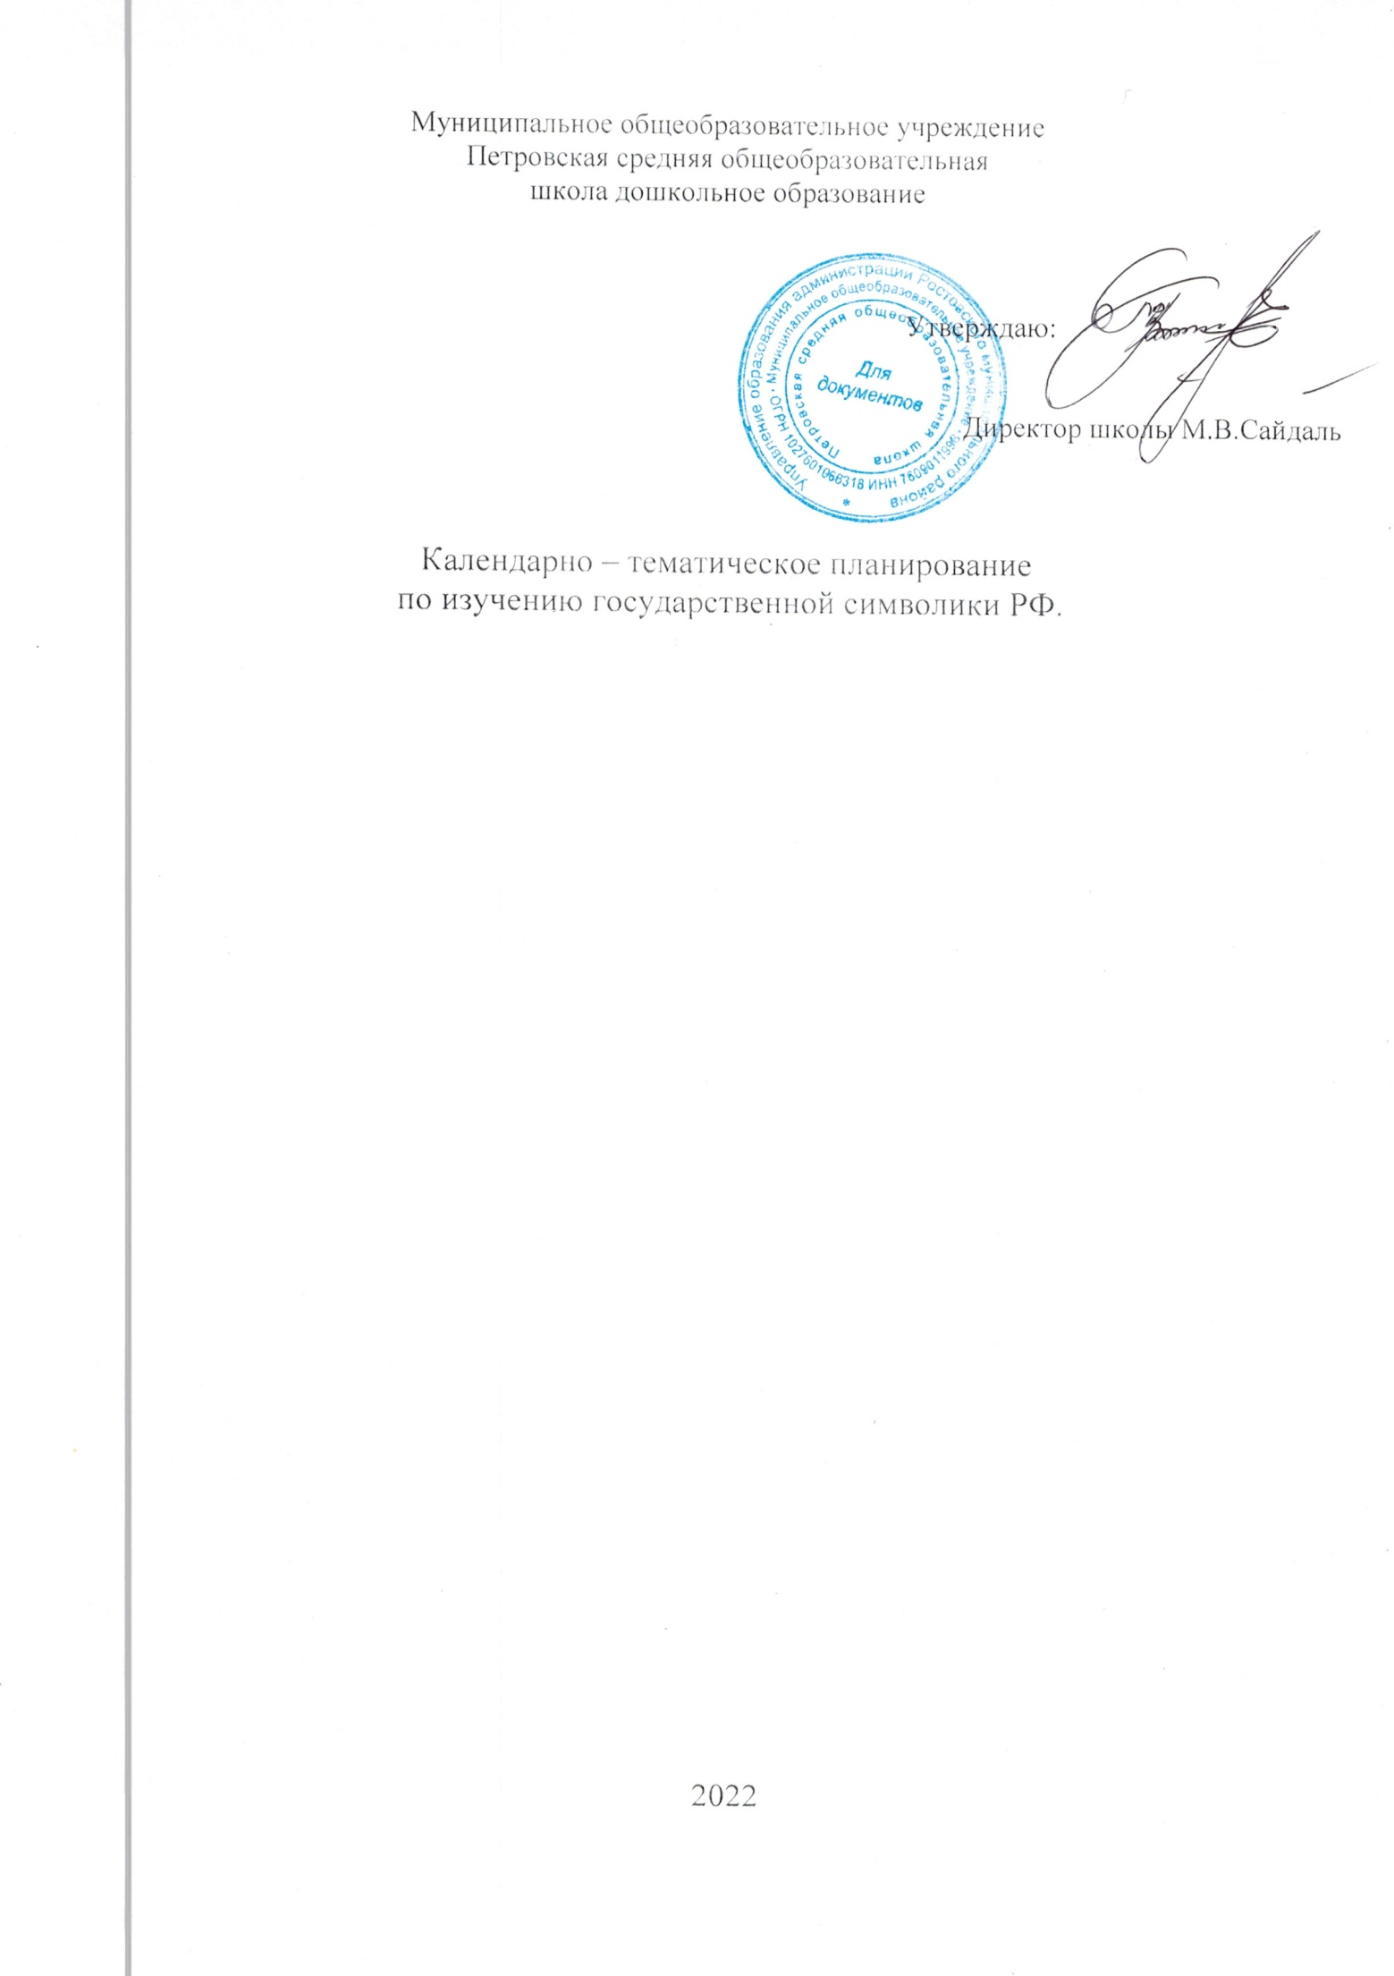

Муниципальное общеобразовательное учреждение
Петровская средняя общеобразовательная
школа дошкольное образование

Утверждаю:

Директор школы М.В.Сайдаль

Календарно – тематическое планирование
по изучению государственной символики РФ.

2022

ЗНАКОМИМ
ДОШКОЛЬНИКОВ С ГОСУДАРСТВЕННОЙ СИМВОЛИКОЙ РОССИИ

«Герб и флаг страны отражают историю народа,
мечту создателя и достоинство своих граждан»
М. де Монтень
Патриотизм - любовь к Родине, преданность ей, ответственность и гордость за нее, желание трудиться на ее благо, беречь и умножать ее богатства - начинает формироваться в дошкольном возрасте. Невозможно воспитать чувство собственного достоинства, уверенность в себе, а следовательно, полноценную личность без уважения к истории и культуре своего Отечества, к его государственной символике. Во всех ее элементах (герб, флаг, гимн) заложен глубочайший смысл: они отражают историю происхождения государства, его структуру, цели, принципы, национальные традиции, особенности хозяйства и природы.

Ознакомление с важнейшими государственными символами традиционно входит в содержание патриотическо го воспитания дошкольников.
Однако принципы, методы, конкретные приемы такой работы раскрыты и представлены недостаточно не только в программах, но и в методической литературе по этому разделу.
В полной мере понять, осмыслить, за помнить некоторые исторические сведе ния, значение цветов и образов, их взаимное расположение и функции - дело непростое для дошкольника, поскольку образно-символическое мышление у них развито еще недостаточно, запас знаний об историческом прошлом Родины невелик, кругозор не так обширен.
Поэтому педагоги, подбирая методы и приемы патриотического воспитания, должны учитывать все особенности детей дошкольного возраста: эмоциональное восприятие окружающего, образность и конкретность мышления, обостренность чувств, недостаточно сформированное историческое сознание, непонимание
некоторых социальных явлений.
Следует помнить: патриотическое воспитание дошкольников и работа по
ознакомлению с государственной символикой как его часть - это не столько передача знаний, сколько формирование на их основе любви к Родине. И эта работа даст больший эффект, если будет опираться на организацию доступной возрасту детей деятельности.
Таким образом, задача педагога усложняется многократно, что связано как с объемом предлагаемого материала, так и с отбором методических приемов, способных в полной мере донести его содержание до дошкольника и сделать занятия интересными и незабываемыми.

 | Мероприятия | сроки | ответственные
1 | Оформление в группах уголков государственной символики. | Сентябрь-октябрь | воспитатели
2 | «Наша родина Россия»  Цель:формировать у детей представление о родной стране ,России, государственном флаге, гербе РФ. |  | воспитатели
3 | «Столица нашей Родины - Москва»  Цель: познакомить детей со столицей России. Уточнить представление о России. Как о государстве, в котором они живут. Воспитывать любовь к Родине | ноябрь | воспитатели
4 | Познавательно-исследовательский проект  «Русская матрешка – символ России»  Цель проекта: патриотическое воспитание детей, воспитание интереса к истории России, народному творчеству на примере русской национальной игрушки матрёшки. Создать композицию матрёшек из киндер-сюрпризов по русским сказкам. Создать музей матрёшек. | ноябрь | воспитатели
5 | П Р О Е К Т  Русская береза – символ России  подготовительная группа  Цель:  воспитание любви к русской березе – символу России;  желание беречь природу родного края;  воспитание патриотических чувств | декабрь | воспитатели
6 | Государственный флаг РФ  Познакомить с Государственным флагом РФ, дать представление о его происхождении, назначении, символике цветов и их взаиморасположении | Январь | воспитатели
7 | Тема: Викторина «Государственные символы России» подготовительная группа.  Цели:  Систематизировать представления о государственных символах России.  Воспитывать чувство любви к Отечеству.  Формировать активную жизненную позицию гражданина России. | февраль | воспитатели
8 | Игра-викторина «Государственные символы России» подготовительная группа  Цели:  Систематизировать представления о государственных символах России.  Воспитывать чувство любви к Отечеству.  Формировать активную жизненную позицию гражданина России. | февраль | воспитатели
9 | Двуглавый орел и всадник»  Занятие-исследование по ознакомлению с окружающим миром, на котором дети узнают, зачем нужен герб.  Познакомить с историей возникновения и символами государственного герба  и флага России | март | Воспитатели
10 | Государственный гимн РФ  Познакомить с Государственным гимном России и правилами его использования, рассказать о его происхождении,  назначении, содержании; определить его признаки, сходные с признаками других музыкальных произведений и отличные от них | март | воспитатели
11 | Игра-викторина «Символы России»  Цель: Развитие патриотических чувств у детей к своей Родине.  Задачи:  1. Обобщить и систематизировать знания детей о России, формировать уважительное отношение к символам России.  2. Воспитать любовь к Родине, гражданско-патриотические чувства. Интеграция образовательных областей: познавательное развитие + социально – коммуникативное развитие + физическое развитие + речевое развитие + художественно – эстетическое развитие. | март | Воспитатели  Инстр.по физкультуре
12 | Проект: «Люди России. Символы России»  Подготовительная группа  Цель проекта: сформировать духовно - нравственный потенциал ребенка через творчество и приобщение к ценностям культуры, дать детям представления о различных видах искусства (музыка, изобразительное искусство, литература), познакомить с творчеством русских писателей, художников и композиторов | апрель | воспитатели
13 | Родные символы или неофициальные символы России как средство развития представлений о Родине у детей старшего дошкольного возраста ".  Цель проекта: формировать у детей старшего дошкольного возраста представление о важнейших нравственных ценностях российского народа через ознакомление с негосударственной символикой России. | апрель | воспитатели
14 | Вооруженные силы России: эмблемы и символы  Познакомить с понятием «эмблема», закрепить понятие «сим вол», познакомить с наиболее распространенными эмблемами различных родов войск и значением символов на них | май | Воспитатели  Инстр.по физкультуре
15 | «Знамя Победы»  Формировать элементарные представления об истории Отечества, закрепить и обобщить знания о видах флагов, об их назначении; дать краткие сведения из истории знамен | май | Воспитатели  Муз.руководитель
Помимо занятий предусмотрены экскурсии к историческим и культурным па мятникам, в музеи . В тематический план не входят интегрированные занятия аналогичной тематики, которые проводятся совместно с другими специалистами ДО, а также патриотические досуги и праздники.
Все занятия цикла условно можно раз делить на основные и вспомогательные. Основных занятий четыре - знакомство с государственными символами РФ (герб, флаг и гимн) и гербом Москвы. На вспомогательных занятиях детей готовят к ознакомлению с тем или иным государственным символом или закрепляют
полученные ранее знания.
Литература:
Это книги и пособия, выполняющие ин формационную функцию, т.е. помогающие педагогу восполнить имеющийся дефицит собственных познаний в данной области.
1. Пчёлов Е.В. Государственные символы России. Герб, флаг, гимн. М.: Русское слово, 1993.
2. Романовский В.К. Символы россий ской государственности: Пособие для учи теля. М.: Русское слово, 2002.
3. Хорошевич АЛ. Символы русской го сударственности. М.: Изд-во МГУ, 1993.
4. Министерство образования Российской Федерации. Государственная симво лика России. История и современность: Наглядное пособие. М.: ЦНСО, 2003. (комплект: книги + компьютерный диск).
Методические пособия:
1. Данилина П.Н. Дошкольнику, об истории и культуре России: Пособие для реа лизации государственной программы «Патриотическое воспитание граждан Российской Федерации на 2001-2005 годы». М.: АРКТИ, 2003.
2. Ерохина ЕЛ., Круглова ТА. Государст венные символы России. Флаг; герб, гимн. М.: Ювента, 2002.
3. Князева О.А., Маханева М.Д. Приоб щение детей к истокам русской народной культуры. СПб: Детство-Пресс, 1998.
4. Новиков СВ., Новикова ЕЛ. Родная история. М.: ЭКСМО, 2004.
5. Ривина Е.К. Герб и флаг России. Зна комим дошкольников и младших школьников с государственными символами. М.: АРКТИ, 2002.
6. Ривина Е.К. Российская символика: Иллюстративно-дидактический материал для образовательных учреждений. М.: АРКТИ, 2005.
7. Серов Н.Б. Поурочные разработки по курсу «Государственная символика. Гимн. Герб. Флаг». 1-11-й классы. М.: ВАКО, 2005.
8. С чего начинается Родина? / Под ред. Л.А. Кондрыкинской. М.: Сфера, 2003.

